Минский городской комитет природных ресурсов и охраны окружающей среды
Наименование территориального органа Минприроды (комитет, инспекция)
до после
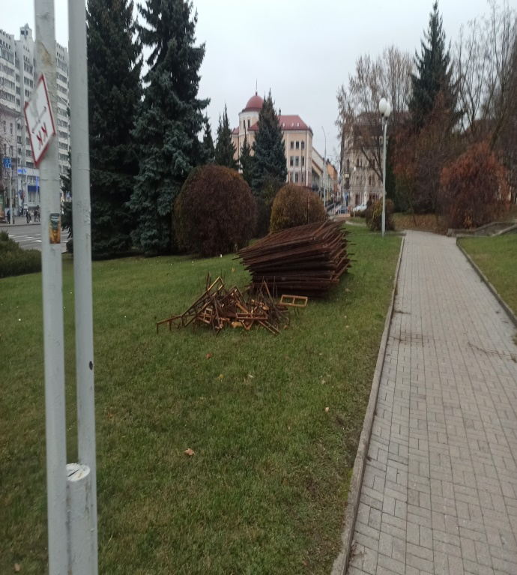 | 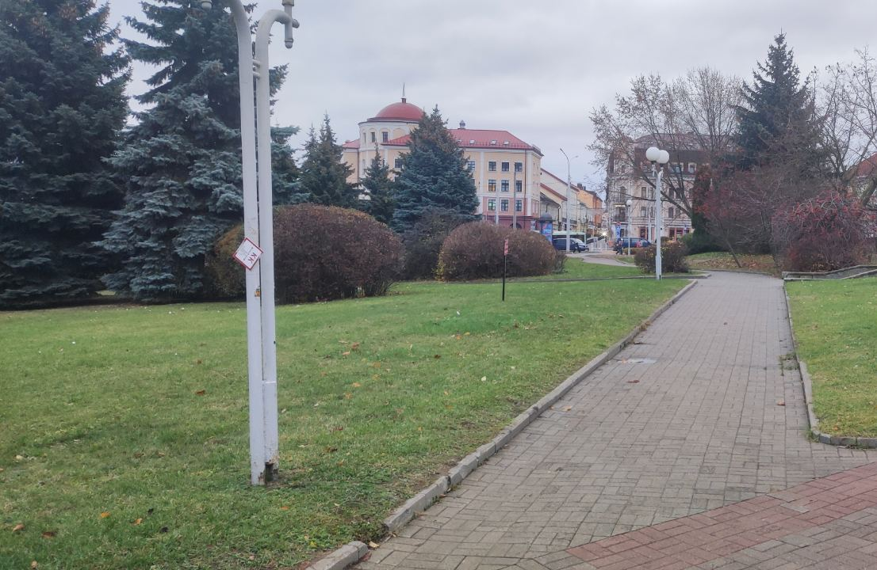
1. ул.Городской Вал, Московский район г.Минска
дата обнаружения и место совершение нарушения
2. Установлено наличие отходов металлолома в неустановленном месте
описание нарушения
3. ООО «БелКепиталГарант» указано на устранение нарушений. Нарушения устранены.
принятые меры по устранению нарушения (дата направления рекомендации, предписаний, информационных писем по устранению выявленных нарушений (недостатков), срок исполнения)

4. -
принятые меры по привлечению к ответственности (дата начала административного процесса, дата вынесения постановления о привлечении к административной ответственности либо освобождении от административной ответственности с вынесением предупреждения с указанием на часть статьи и статью КоАП, размер штрафа)
5. -
принятые меры по возмещению вреда, причиненного окружающей среде (дата акта об установлении факта вреда, причиненного окружающей среде, размер причиненного вреда окружающей среде, дата предъявления претензии

Минский городской комитет природных ресурсов и охраны окружающей среды
Наименование территориального органа Минприроды (комитет, инспекция)
до после
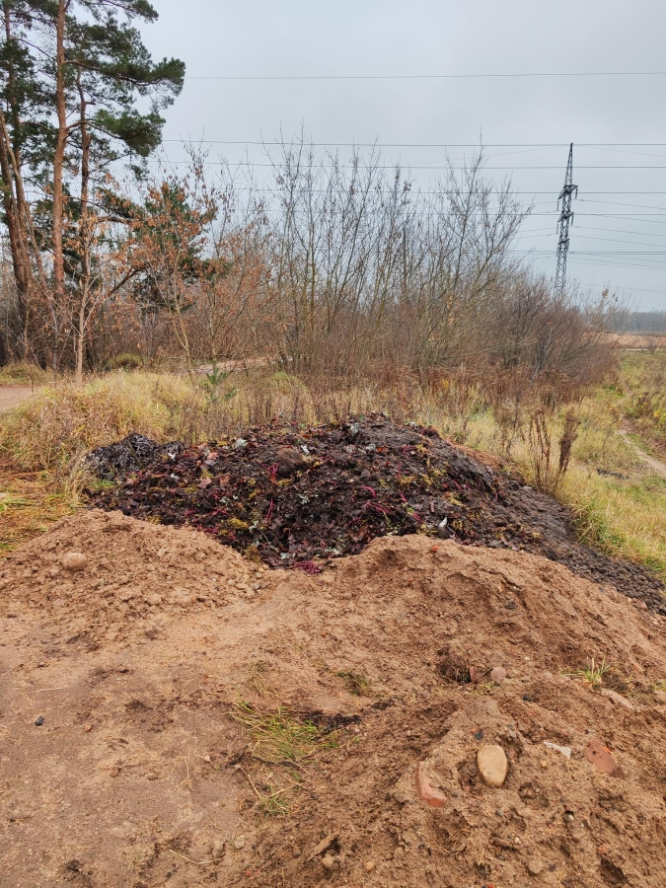 | 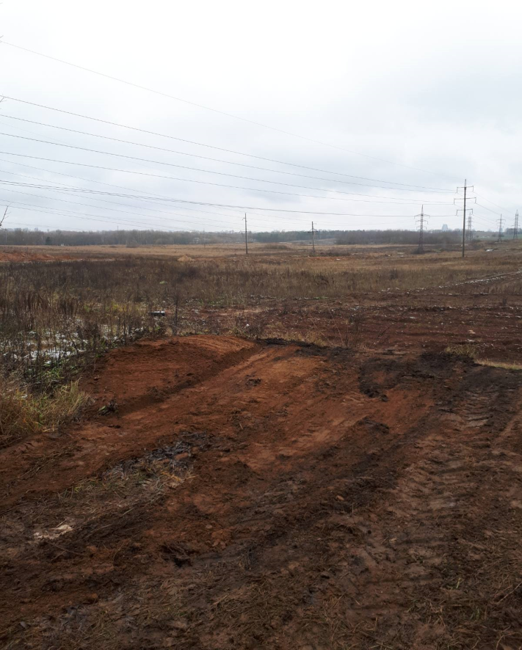
1. ул. Олешева, 137А, Советский района г.Минска
дата обнаружения и место совершение нарушения
2. Выявлено складирование отходов растительного происхождения
описание нарушения
3. УП «Ремавтодор Советского района г.Минска» указано на устранение нарушений. Нарушения устранены.
принятые меры по устранению нару шения (дата направления рекомендации, предписаний, информационных писем по устранению выявленных нарушений (недостатков), срок исполнения)

4. -
принятые меры по привлечению к ответственности (дата начала административного процесса, дата вынесения постановления о привлечении к административной ответственности либо освобождении от административной ответственности с вынесением предупреждения с указанием на часть статьи и статью КоАП, размер штрафа)
5. -
принятые меры по возмещению вреда, причиненного окружающей среде (дата акта об установлении факта вреда, причиненного окружающей среде, размер причиненного вреда окружающей среде, дата предъявления претензии

Минский городской комитет природных ресурсов и охраны окружающей среды
Наименование территориального органа Минприроды (комитет, инспекция)
до после
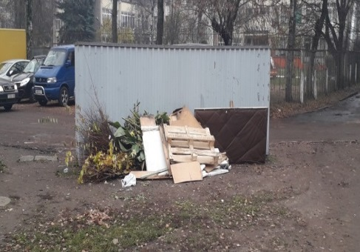 | 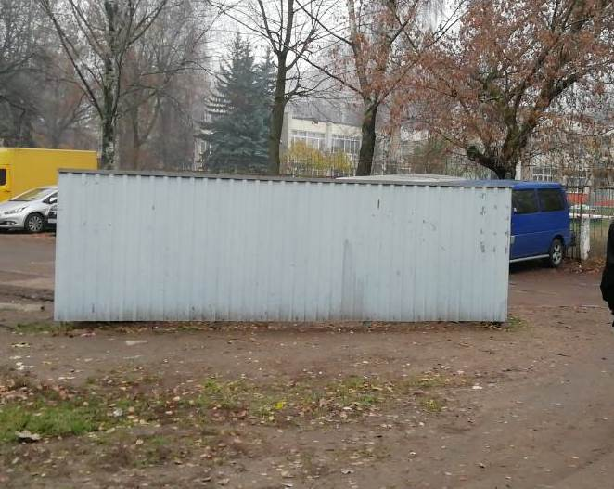
1. пер. Уральский,7, г. Минск, Партизанский район
дата обнаружения и место совершение нарушения

2. Складирование отходов различного происхождения вне установленных мест
описание нарушения
3. КУП «ЖКХ Партизанского района г. Минска» указано на необходимость устранения выявленных нарушений. Нарушения устранены
принятые меры по устранению нарушения (дата направления рекомендации, предписаний, информационных писем по устранению выявленных нарушений (недостатков), срок исполнения)
4. -
принятые меры по привлечению к ответственности (дата начала административного процесса, дата вынесения постановления о привлечении к административной ответственности либо освобождении от административной ответственности с вынесением предупреждения с указанием на часть статьи и статью КоАП, размер штрафа)
5. -
принятые меры по возмещению вреда, причиненного окружающей среде (дата акта об установлении факта вреда, причиненного окружающей среде, размер причиненного вреда окружающей среде, дата предъявления претензии)

